Подготовила: Макаренко Н. Н.
Провели: Макаренко Н. Н., Хрущёва Н.Н.

ПЛАН-КОНСПЕКТ УРОКА
ВНЕКЛАССНОГО ЧТЕНИЯ ВО 2 КЛАССЕ ИНТЕГРИРОВАННОГО ОБУЧЕНИЯ И ВОСПИТАНИЯ
Тема: Дорогою добра
Цель: формирование интереса и любви к сказкам.
Задачи:
- образовательные: способствовать развитию познавательной активности и устойчивого интереса у школьников к чтению; вызывать интерес к чтению сказок; развивать умение классифицировать сказки (авторские и народные, волшебные, бытовые или сказки о животных);
- развивающие: создавать условия для развития логического мышления, зрительной и слуховой памяти, связной речи, творческого воображения, выразительности речи, движений, используя актерские средства (перевоплощение в героев);
- воспитательные: воспитывать чувство прекрасного, доброго, умение работать в группе, учить делать добро друг другу.
Материалы и оборудование: проектор с экраном, презентация, плакаты с изображением волшебных домиков, рисунки героев сказок, карточки с признаками сказок различных типов, карточки с заданиями, выставка книг, рисунки учащихся, теремок, таблички с названиями групп, воздушные шарики.
Ход урока
- Организационный этап
Прозвенел долгожданный звонок.
Вас, ребята, позвал на урок.
- Эмоциональный настрой (Слайд 1)
Учитель–дефектолог: Ребята, подойдите ко мне. (Учащиеся становятся по кругу.) Я расскажу вам сказку.
Жило–было на свете Солнышко. Рано утром оно просыпалось и открывало двери своего домика, а его дети – Солнечные лучики – отправлялись в гости на лесные поляны, луга, поля и заглянули к нам в гости. Возьмите лучики в руки. Там, где они к чему-нибудь прикасаются, становится светлее и радостнее. Всем вам Солнышко дарит добрую, нежную, лучистую улыбку. Давайте и мы подарим друг другу улыбку, чтобы каждый из вас стал добрее, ласковее, внимательнее. Ведь от улыбки всё оживает, светится нежностью, красотой и добротой. Садитесь.
3. Сообщение темы и цели урока
Учитель начальных классов: Сегодня к нам на урок пришли герои сказок. Они принесли с собой буквы. (Слайд 2)
- Ребята, как вы думаете, какое получится слово, если расположить эти буквы в определенном порядке?
(Ответы детей: сказка.)
- О чём мы сегодня будем говорить на уроке?
(Ответы детей: о сказках.)
- Правильно о сказках. Тема нашего урока «Дорогою добра». (Слайд 3)
- Кто может ответить на вопрос, почему именно так звучит тема нашего урока?
(Ответы детей: сказки учат доброте, любви, честности, находчивости, трудолюбию, преданности, самоотверженности.)
- Верно, ребята. В сказках собрана народная мудрость, они учат добру, умению ценить красоту, способности приходить на помощь. Недаром они заканчиваются словами: «Сказка – ложь, да в ней намёк – добрым молодцам урок».
4. Актуализация знаний
Учитель начальных классов: Дома вы читали сказки, рисовали к ним рисунки, а на урок принесли книжки с любимыми произведениями. Посмотрите, какая выставка книг у нас получилась. На перемене вы уже с ней познакомились. Ответьте, ребята, на вопрос: почему эти книги я разложила в два ряда?
(Ответы детей: в одном ряду находятся народные сказки, а в другом – авторские (литературные)).
- Чем отличается литературная сказка от народной?
(Ответы детей: народные сказки создавались самим народом, люди рассказывали их детям, внукам, друг другу, а у литературной сказки есть автор.)
- Как вы думаете, какие сказки появились раньше?
(Ответы детей: народные.)
- Каких писателей-сказочников вы знаете?
(Ответы детей: Г.Х.Андерсен, Ш. Перро, братья Гримм, К.И.Чуковский и другие.). (Слайды 4-7)
Учитель-дефектолог: Ребята, а сейчас я предлагаю вам поиграть в игру «Собери названия сказок». Злой Волшебник все перепутал. Вам необходимо правильно составить название сказки и назвать их авторов. (Учащиеся получают карточки, разрезанные по пунктирным линиям.)
Снежная королева
Царевна- лягушка
Красная Шапочка
Крошечка- Хаврошечка
Сивка- Бурка
Бременские музыканты

Самопроверка и самооценка. (Слайд 8)
(Ответы детей: «Крошечка Хаврошечка» (русская народная сказка)
- «Снежная королева» (Х. К. Андерсен)
- «Сивка – бурка» (русская народная сказка)
- «Царевна лягушка» (русская народная сказка)
- «Красная Шапочка» (Ш. Перро)
- «Бременские музыканты» (братья Гримм)
- Назовите народные сказки.
(Ответы детей: «Крошечка-Хаврошечка», «Сивка–Бурка», «Царевна–лягушка»)

Учитель-дефектолог:
Ребята, поднимите солнышко, которое улыбается,

если вы выполнили задание правильно.

Поднимите солнышко, которое задумалось,
если вы допустили 1-2 ошибки.
Поднимите солнышко, которое огорчилось,
если у вас 3 и более ошибок.
Учитель начальных классов: Ребята, скажите, чем сказки отличаются от других литературных произведений: рассказов, повестей и т. д.?
(Ответы детей: в сказках есть волшебные цифры, разговаривают звери, растения, предметы, в сказках побеждает добро, в сказках есть волшебство.)
- Какими словами может начинаться сказка?
(Ответы детей: Жили - были…
- Жил-был старик. У него было три сына: двое умных, а третий дурачок.
- В некотором царстве, в некотором государстве…
- Жил-был крестьянин. Умерла у него жена, остались три дочки.)
- Какие вы знаете концовки сказки?
(Ответы детей: Вот тебе сказка, а мне бубликов вязка.
- Я сам там был, мёд и пиво пил, по усам текло, а рот не попало.
- …стали они жить-поживать и добра наживать.
- Вот и сказке конец, а кто слушал — молодец.
- Устроили пир на весь мир и вместе с царевной правил он этим царством до глубокой старости.)

- Проверка домашнего задания
Выставка рисунков «Волшебные домики»
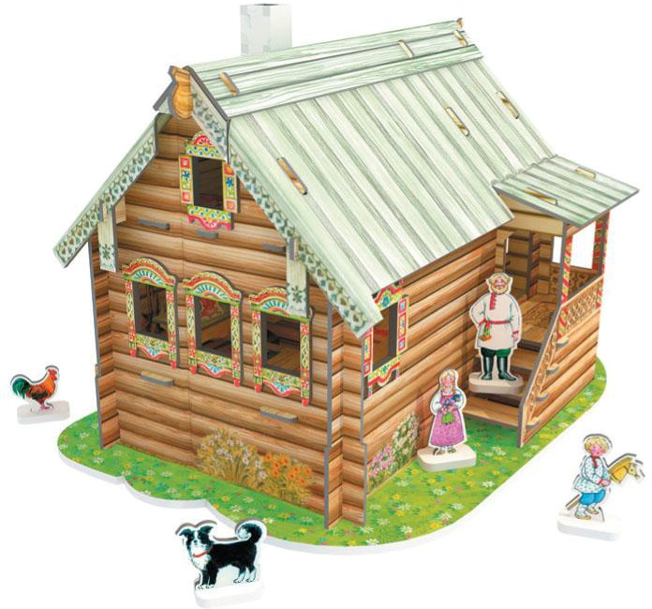
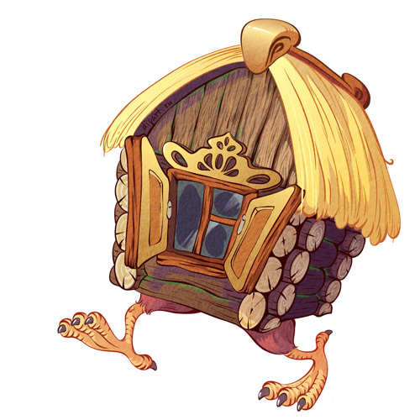
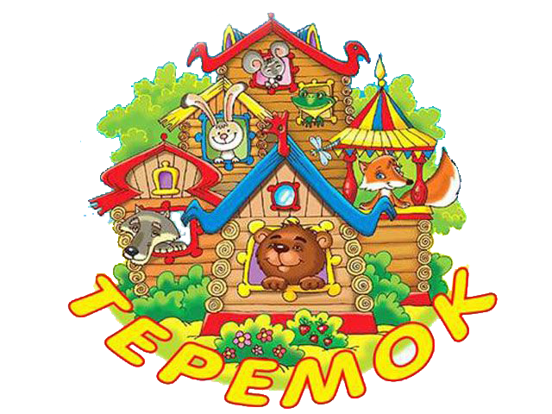
Учитель начальных классов: Ребята, посмотрите, на доске появились волшебные домики: изба, лесная избушка, и избушка на курьих ножках.
Волшебные сказки
Бытовые сказки
Сказки о животных

В каждом из этих домиков особые сказки и особые герои живут.
- Вспомните жанры сказок (т.е. какие бывают сказки?)
(На доске появляются таблички с названиями видов сказок.)
(Ответы детей: Сказки бывают разные. Есть сказки о животных, в таких сказках животные могут говорить, ходить друг другу в гости и даже учиться в школе. Есть бытовые сказки, в которых описывается жизнь простых людей: бедного мужика или ловкого солдата. Есть волшебные сказки, в таких сказках обязательно должны быть чудеса или волшебные предметы.)
- Дома вы нарисовали рисунки к своим любимым сказкам. Сейчас вам надо подумать и решить, к какому жанру относится ваша сказка, и «поселить» её в нужный домик. (У учащихся на столах лежат карточки с признаками сказок различных жанров.)
Волшебство  Герои-злодеи  Герои-помощники  Необычные испытания  Таинственное настроение  Волшебные предметы | Герои – простые люди  Веселое настроение  Смешные ситуации  Высмеиваются плохие черты характера  Восторг умом, находчивостью

Веселое настроение
Герои-животные
Волшебное условие
(животные разговаривают)
Сильный защищает слабого
- Как вы думаете, в ваших сказках добро побеждает зло?
(Ответы детей)
6. Инсценировка сказки «Теремок» на новый лад
Учитель начальных классов: А сейчас мы всех приглашаем на премьеру сказки «Теремок» на новый лад. (Приложение 1). (Слайд 9)
Ученик. Посмотрите наше выступление.
Мы начинаем представление!
Эта сказка учит дружить.
Без друзей нам не прожить!
- Физкультминутка
8. Изучение нового материала
Учитель начальных классов: А сейчас мы познакомимся с новой сказкой. Кто будут её герои, вы узнаете, когда разгадаете метаграмму. (Слайды 10-11)
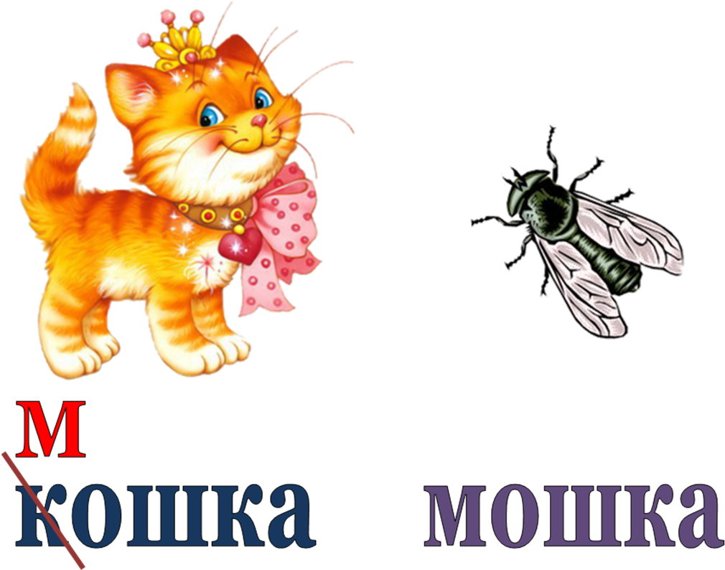
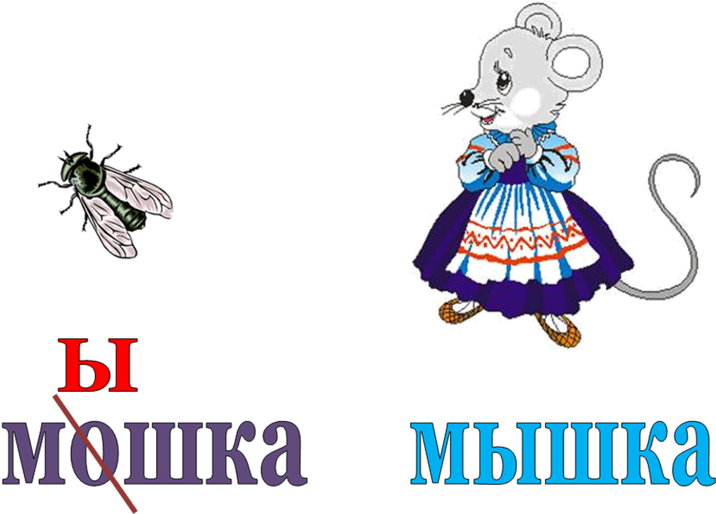

Слайд 10 Слайд 11
В слове кошка замените первую букву к на букву м, получилось слово мошка. В слове мошка замените букву о на букву ы, получилось слово мышка. В слове мышка замените букву ы на букву и, получилось слово мишка.
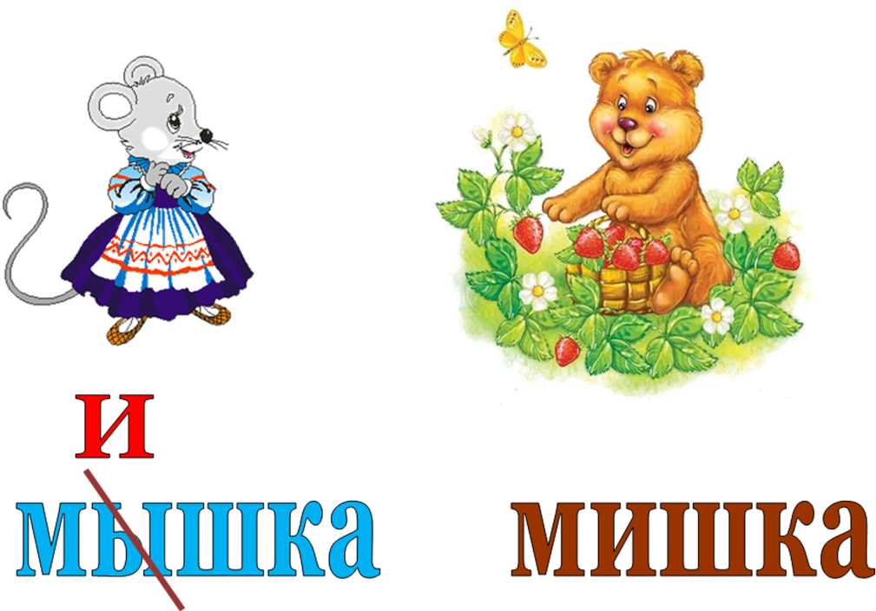
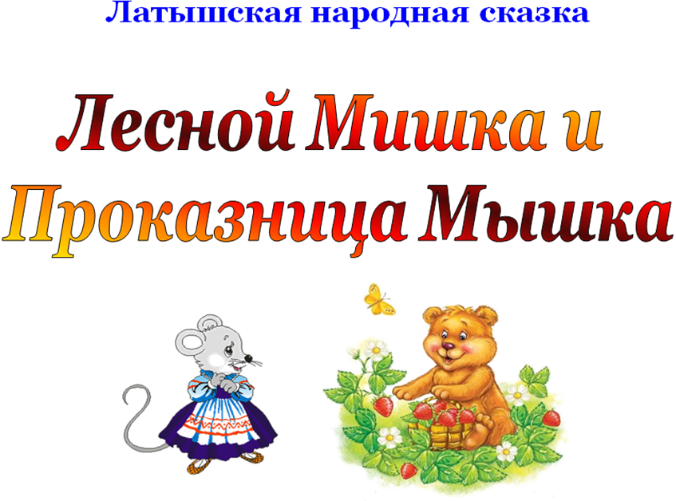

Слайд 12 Слайд 13
(Ответы детей: главными героями сказки будут мышка и мишка.)
- Мы прочитаем латышскую народную сказку «Лесной Мишка и Проказница Мышка». (Слайд 13)
Целевая установка
- Ребята, сказка ведь не читается, а сказывается. Вот и будем её сказывать. Усаживайтесь поудобнее и внимательно слушайте.
Вам нужно будет ответить на вопрос, сколько в сказке героев?
1. Работа с текстом во время чтения
а) Чтение рассказа учителем до слов: «Моё ухо – нора для тебя, что ли ?»
Медведь — Лесной Мишка всю зиму спал в своей снежной берлоге и сосал лапу, а снилось ему лето и соты, полные мёда. Тут же рядом в норке жила Мышка-Проказница. Однажды она случайно забежала в медвежью берлогу да заблудилась там и попала к Медведю в ухо. Медведь проснулся, закрыл лапой ухо и поймал Проказницу.
— Моё ухо — нора для тебя, что ли?
- Предположите, как дальше будут развиваться события.
(Ответы детей.)
б) Чтение рассказа учителем до слов: «Конец пришел Лесному Мишке!»
— Вот раздавлю тебя сейчас, как ягоду малину!
— Не дави меня, Мишка, — стала жалобно просить Проказница, — лучше отпусти, я тебе пригожусь!
Лесной Мишка посмеялся над Проказницей: ну на что она может ему пригодиться? Но, все же, отпустил.
Прошло немного времени. Медведь тёмной ночью вылез из берлоги, побрёл по лесу, да и угодил в ловушку. Рвался он из петли что было силы, но вырваться не мог. Конец пришёл Лесному Мишке!
- Предположите, как дальше будут развиваться события.
(Ответы детей)
в) Чтение текста до конца.
Медвежий рёв разбудил Мышку-Проказницу. Она выскочила из своей норки посмотреть: почему Медведь так ревёт? Смотрит, а ее силач-сосед в ловушке. Мышка подбежала, перегрызла петлю и освободила Медведя.
С тех пор Лесной Мишка всегда зовёт Мышку-Проказницу погостить в его берлоге и даже разрешает погреться в его косматом ухе.
2. Проверка впечатлений
- Ребята, понравилась ли вам сказка. Почему?
- Оправдались ли ваши предположения?
- Сколько героев в сказке? Перечислите их.
(Ответы детей.)
3. Лексическая работа
Объяснение значения слов.
Проказница (проказник) (разг.). Тот, кто проказничает, шалит, балуется. Близкие по значению слова: баловник, забавник, шалун...
- Дыхательная гимнастика
Учитель начальных классов: Чтобы хорошо читать,
Надо правильно дышать.
Упражнение «Понюхай цветок» (Сделайте глубокий вдох, как будто вы чувствуете прекрасный аромат цветка. Спокойно выдохните.)
Упражнение «Надуй шарик» (Сделайте глубокий вдох и выдыхайте воздух тонкой струйкой.)
- Самостоятельное чтение сказки учащимися
- Анализ художественного произведения
Учитель начальных классов: Вспомните, дети:
- О чём попросила Лесного Мишку Мышка-Проказница?
- Почему медведь отпустил мышку?
- Как мышка освободила медведя, попавшего в ловушку?
- Как медведь отблагодарил Мышку-Проказницу?
- К какому виду сказок относится? Почему вы так решили?
- Какая это сказка: весёлая, грустная, смешная, печальная или поучительная?
- Так какую мудрость доносит до нас эта сказка? Чему учит?
(Ответы детей: Делать добро, приходить всегда на помощь, стараться не обидеть).
12. Работа в группах
Учитель-дефектолог: Ребята, а сейчас вы продолжите работу в группах. (Слайд 14)
(Учащиеся разделены на 4 группы. Каждая группа получает задание.)
1 группа «Читайки»
Составление плана сказки
(На полосках бумаги написаны пункты плана – строки из сказки. Учащиеся должны их расположить в нужном порядке, найти эти строки в тексте и подчеркнуть).

Медведь — Лесной Мишка всю зиму спал в своей снежной берлоге
Мышка-Проказница попала к Медведю в ухо
Лесной Мишка посмеялся над Проказницей, но, все же, отпустил
Медведь угодил в ловушку, и мышка спешит к нему на помощь
Лесной Мишка всегда зовёт Мышку-Проказницу погостить в его берлоге

2 группа «Мудрецы»
Составление и выбор пословиц, которые подходят к сказке
(На полосках бумаги написаны части пословиц. Учащиеся должны соединить части так, чтобы получились пословицы, и выбрать те, которые подходят к сказке.)
Добра желаешь – | добро и делай.
Доброе дело | без награды не останется.
У страха | глаза велики.
Без труда | не вытянешь и рыбку из пруда.

3 группа «Знайки»
Игра «Каждому герою сказки – свой домик»
(На большом листе изображен домик, где живут герои сказок: мышка, медведь, и мышка и медведь. На полосках бумаги написаны названия сказок: «Репка», «Курочка Ряба», «Гуси–лебеди», «Мужик и медведь», «Два жадных медвежонка», «Колобок». «Теремок», «Рукавичка», «Лесной Мишка и Проказница Мышка». Учащиеся должны разложить их на три группы:
1). Героем сказки является только Мышка.
2) Героем сказки является только Медведь.
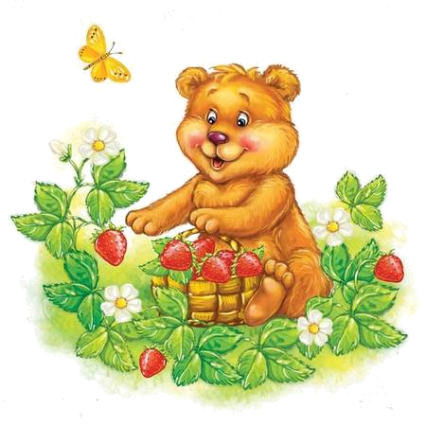
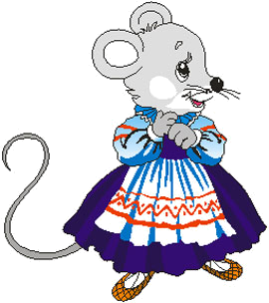
3). Героями сказки является и Мышка, и Медведь.
Герои сказок
Медведь
Мышка и
Медведь
Мышка

4 группа «Умелые ручки»
Аппликация главных героев сказки мышки и медведя.
(Учащиеся получают образцы для выполнения аппликации, картон, клей и детали аппликации. Нужно выполнить аппликацию главных героев сказки из геометрических фигур).
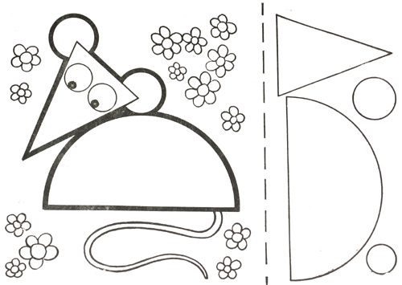
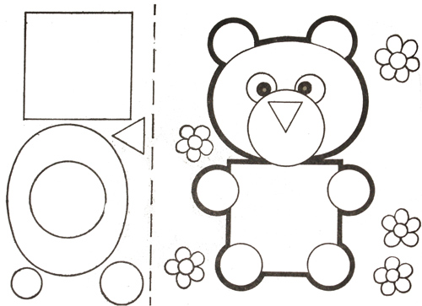

13. Проверка работы в группах
Учитель-дефектолог: Давайте посмотрим, как группы справились со своими заданиями.
- Слово предоставляется группе «Читайки».
- Слово предоставляется группе «Мудрецы» .
- Слово предоставляется группе «Знайки».
- Слово предоставляется группе «Умелые ручки».
14. Подведение итога урока
Учитель начальных классов: Ребята, о чём мы говорили на уроке?
- Так что же объединяет сказки?
(Ответы детей: Добро побеждает зло. Все заканчивается хорошо. Все сказки учат добру.)
- Что из услышанного на этом уроке вам пригодятся в жизни?
15. Инструктаж по домашнему заданию
Прочитать сказки или стихи, где героем является солнышко. («Краденое солнце», «У солнышка в гостях», «Сказка о солнце», «Рыжий, рыжий, конопатый…» и др.)
16. Рефлексия
Учитель-дефектолог: Ребята, подойдите ко мне. В начале урока Солнышко вам подарило свою улыбку. Мы надеемся, что они в сердце каждого из вас она зажгла огонек доброты. Возьмите в руки лучики и расскажите, что вам понравилось на уроке, что запомнилось.
Учитель начальных классов:
Доброта нужна всем людям,
Пусть побольше добрых будет.
Говорят не зря при встрече
«Добрый день» и «Добрый вечер».
И не зря ведь есть у нас
Пожелание «В добрый час».
Доброта — она от века
Украшенье человека.
Учитель-дефектолог: Так как мы сегодня говорили о сказках, а сказка – это волшебство, то сейчас и произойдет маленькое чудо. Закройте глаза.
(Педагоги вносят шарики с нарисованными смайликами и дарят детям.)
Учитель-дефектолог: Жизнь дана на добрые дела. Мы призываем вас: спешить делать добро, украшать свою жизнь и жизнь окружающих добрыми делами. Всегда идти дорогою добра. (Слайд 15)
(Звучит песня «Дорогой добра»).
ПРИЛОЖЕНИЕ 1
Сказка «Теремок» на новый лад
Близко от сцены теремок.
Ведущий: Стоит в лесу теремок.
Он не низок, не высок.
Окна в нём цветные,
Ставенки резные...
Кто мимо ни пройдёт, всяк им залюбуется. А в холодную зимнюю ночь бежал мимо теремка Мышонок - Чудесный ребёнок.
(Звучит «Песенка мышонка»)
Какой чудесный день,
Какой чудесный пень,
Какой чудесный я
И песенка моя. Ля-ля-ля.
Мышонок - Чудесный ребёнок: Ой, какой красивый теремок!
Вот счастливчик, кто в нём живёт.
Постучусь-ка в двери я,
Может, там живут друзья. (Стучит и спрашивает.)
Кто-кто в теремочке живёт? (Послушал.) Никого. Забегу погреться. (Заходит, выглядывает из окошка и говорит:)
Ах, как мне повезло! Как повезло!
В теремке прекрасном уютно и тепло.
Ведущий: Бежали мимо теремка Зайки-попрыгайки.
(Звучит «Песня про зайцев»)
В темно-синем лесу,
Где трепещут осины,
Где с дубов-колдунов
Облетает листва,
На поляне траву
Зайцы в полночь косили
И при этом напевали
Странные слова.
А нам всё равно,
А нам всё равно, ла – ла – ла
А нам всё равно,
А нам всё равно, ла – ла – ла
Зайки: Мы Зайки-попрыгайки.
Мы пляшем и поём.
В лесу друзей найдём
И дружно заживём!
(Увидев теремок.) Ой! Красивый теремок! Постучусь-ка в двери я, может, там живут друзья. (Постучав.) Кто-кто в теремочке живёт?
Мышонок - Чудесный ребёнок: (выглянув). Я живу. Я – Мышонок - Чудесный ребёнок. А вы кто?
Зайки: Мы – Зайки-попрыгайки. Впусти погреться.
Мышонок - Чудесный ребёнок: Заходите! Веселее будет.
Ведущий. Только зашли Зайки в теремок, а на полянку Чёрный Кот выбежал.
(Звучит «Песня Чёрного Кота»)
Я не знаю неудач,
Потому что я ловкач.
Коль дорогу перейду,
Попадете вы в беду.
Надо жить умеючи.
Надо жить играючи.
В общем надо, братцы, жить припеваючи!
Чёрный Кот: (дрожа от холода). Мяу, мяу... Ой, как холодно... И зачем я из дому ушёл.... (Увидев теремок.) О! Теремок. Постучусь-ка в двери я, может, там живут друзья. (Стучит и спрашивает.) Кто-кто в теремочке живёт?
Зайки: Мы, Зайки-попрыгайки.
Мышонок - Чудесный ребёнок: И я, Мышонок - Чудесный ребёнок. (Выглядывая.) А ты кто?
Чёрный Кот: Я – Чёрный кот.
Мышонок - Чудесный ребёнок: Ой! Я тебя боюсь.
Чёрный Кот: Да не бойся!.. У меня зуб на зуб не попадает. Впусти, пожалуйста, погреться.
Мышонок - Чудесный ребёнок: Заходи!
Ведущий: Зашёл Кот. (Прислушался.) Слышите, поёт кто-то.
Слышится песенка и появляется Лиса.
(Звучит «Песня Лисы Алисы»)
Какое небо голубое,
Мы не сторонники разбоя:
На хвастуна не нужен нож,
ему немного подпоешь -
И делай с ним, что хочешь!
Лиса Алиса: Я рыжая Лиска, и хвост у меня
Получше метёлки, не хуже крыла.
(Поведя носом.) Как вкусно пахнет. Где-то пирог пекут. (Увидев теремок.) Уж не в этом ли теремочке. Загляну-ка. (Заглядывая в окошко.) Кто пироги печёт?
Мышонок - Чудесный ребёнок: Я, Мышонок - Чудесный ребёнок.
Чёрный Кот: Я, Чёрный Кот.
Зайки: (выглядывая). Мы, Зайки-попрыгайки. А ты кто?
Лиса Алиса: А я дева-краса, рыжая Лиса.
Зайки: Ой-ой! Мы тебя боимся.
Лиса Алиса: Не бойтесь. Не трону я вас. Лучше пирогом угощусь.
Зайки: Ладно, заходи!
Ведущий: Вот видите, ребята! Даже кот с мышкой и зайцы с лисой, если захотят, дружить могут. Вам это нравится? Мне тоже! Желаем и вам в добре и согласии жить, дружбой вашей дорожить.

